( Приложение № 3. Задание к конкурсу «Опыт! Опыт!»
Карточка № 1. На вашем столе находятся амперметр, источник тока, вольтметр, лампочка, реостат, соединительные провода и ключ. Соберите электрическую и цепь по схеме и по показаниям приборов найдите сопротивление лампочки.
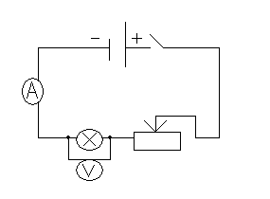
I=
U=
R=$\frac{U}{I}$

Карточка № 2. У вас на столе находится электрические приборы, соберите из них электрическую цепь. По данным измерений рассчитайте сопротивление резистора.
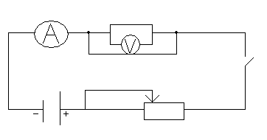
I=
U=
R=$\frac{U}{I}$

